Curriculum Vitae
Geert Drooghmans
Biografie
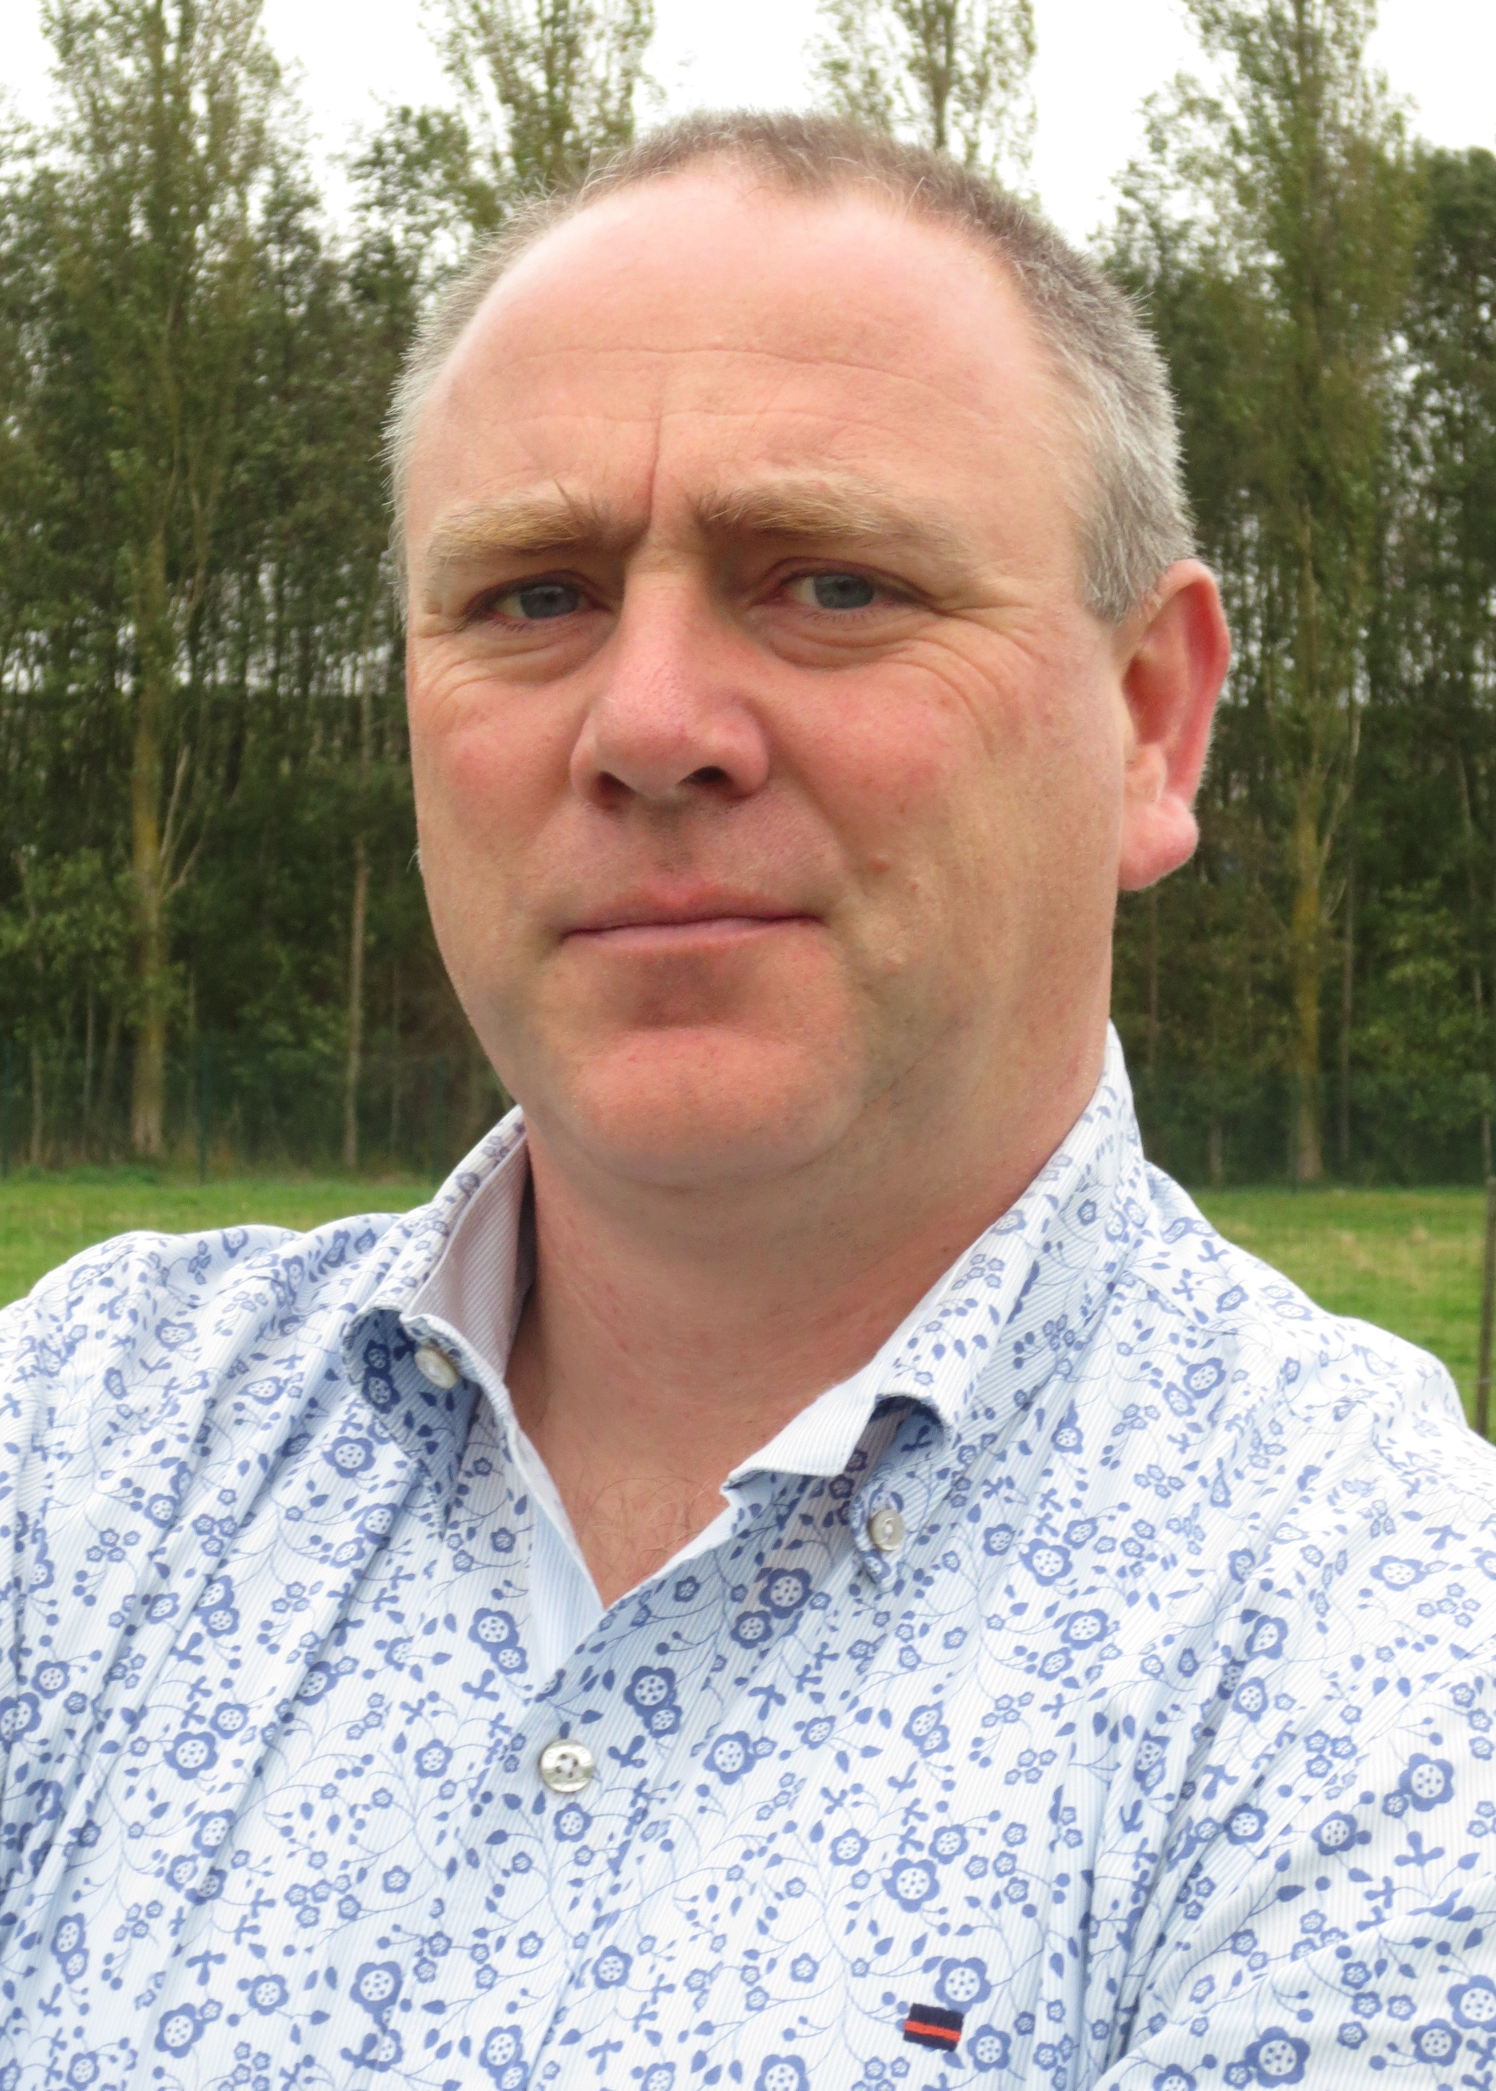
Geert Drooghmans is werkzaam bij MONDEA, joint venture tussen IDEA consult en MONDEL. Hij is industrieel ingenieur bouwkunde opties uitvoeringstechnieken en landmeten.
Bij Van de Heyning Algemene Aannemingen heeft hij ervaring opgedaan in de industriebouw. Onder andere heeft hij het FPO-gebouw op de site van Janssen-Pharmaceutica in Beerse en de bibliotheek van Hoogstraten gebouwd.
Aansluitend werkte hij 22 jaar als ingenieur van de gemeente Oud-Turnhout. Hij heeft de technische dienst van de gemeente uitgebouwd tot een moderne openbare dienst. Als lid van het managementteam heeft hij diepgaande ervaring opgedaan in personeelsbeleid en een ruime kennis van overheidsmanagement. Hij bezit een brede expertise in wegenbouw, woningbouw en groenvoorzieningen en dit van ontwerp tot oplevering.
Overheden doen veelvuldig beroep op zijn expertise. Zo wordt hij vaak als jurylid bij aanwervings- of bevorderingsprocedures gevraagd.

Personalia
Naam | Geert Drooghmans
Werkadres | MONDEA  Kunstlaan 1-2, bus 16  1210 Brussel  t: ++32 2 282 17 10  f: ++32 2 282 17 15  geert.drooghmans@mon-dea.be  www.mon-dea.be
Geboortedatum en –plaats  Burgerlijke staat | 29 november 1969, Turnhout (België)  Gehuwd, 3 kinderen
Nationaliteit | Belg
Opleiding - Bijscholing
Instelling | Thomas Moore: KIH De Nayer
Datum | 1988 - 1992
Diploma | Industrieel Ingenieur Bouwkunde, uitvoeringstechnieken
Graad | Onderscheiding
Instelling | Thomas Moore: KIH De Nayer
Datum | 1995 - 1996
Diploma | Industrieel Ingenieur Bouwkunde, optie landmeten
Graad | onderscheiding
Instelling | Belgisch Leger
Datum | 1992-1993
Onderdeel | Medische dienst (Arolsen, Duitsland)
Instelling | Technisch Instituut Sint Jozef
Datum | 1988
Diploma | Autocad 3D
Instelling | Hogeschool Gent
Datum | 1999
Diploma | Attest: Kleinschalige en individuele behandeling van afvalwater
Instelling | Benelux Bitume
Datum | 2003 – 2004
Diploma | Attest: Basiscursus Asfaltverhardingen
Instelling | OVO (Opleidings- en Vormingsinstituut voor Overheidspersoneel)
Datum | 2008
Diploma | Certificaat: coachen, inzicht in persoonlijkheid
Eedaflegging
Onderwerp | Eedaflegging als landmeter
Instelling | Rechtbank van 1ste aanleg
Datum | 12 december 1996
Beroepservaring
Datum | 2016 - heden
Plaats | MONDEA
Functie | Consultant
Omschrijving | Senior expert
Datum | 1997 - 2010
Functie | Landmeter/ontwerper
Omschrijving | bijberoep
Datum | 1994 - 2016
Plaats | Gemeente Oud-Turnhout
Functie | Manager Techniek & Ondersteuning
Omschrijving | Hoofd Technische Dienst, lid van het managementteam
Datum | 1993 - 1994
Plaats | Van de Heyning Algemene Aannemingen
Functie | werfleider
Omschrijving | Dagdagelijkse opvolging van bouwprojecten

Talenkennis
 |  | Spreken |  | Lezen |  | Schrijven
Nederlands |  | 5 |  | 5 |  | 5
Frans |  | 3 |  | 3 |  | 2
Engels |  | 4 |  | 4 |  | 4
Duits |  | 1 |  | 1 |  | 1
5=moedertaal | 4=vloeiend |  | 3=werktaal |  | 2=conversatie |  | 1=noties
Computerkennis
Windows, MS Office, 3P, Pythagoras (notie Autocad), Parnassus
Enkele projecten
Algemeen:
projecten met publiek-private samenwerking (PPS)
projecten met design-and build (DB-projecten)
projecten met leasing (DEXIA)
projecten i.s.m. overheden: IOK, Provincie Antwerpen, Vlaamse regering
projecten betreffende geklasseerde monumenten
projecten met lokale verenigingen, kerkbesturen, …
klassieke gemeentelijke aanbestedingen
verschillende gemeentelijke projecten met eigen ontwerp

gedetailleerd:
2016 voorbereiding DB-dossier weg- en rioleringswerken Tramwissel en omgeving
2016 voorbereiding ontwerp parking voetbal KSKO
2015 opmaak lastenboek DB-dossier: Sporthal 2 De Hoogt (in samenwerking met GD&A Advocaten)
2015 renovatie gemeentehuis (proces klantvriendelijke gemeente) (ontwerp Luk Segers)
2014 bouwen van Eigenaard (PPS-dossier: dienstencentrum en 30 assistentiewoningen)
2012 zetelen in Begeleidingscommissie KIH De Nayer
2012 regenwaterafvoer Heieinde (ontwerp Geert Drooghmans)
2010 renovatie verwarmingsinstallatie Heischuur (i.s.m. Eandis)
2009 parking Oosthoven (ontwerper Geert Drooghmans)
2009 bouwen van private woning te Lille (in bijberoep)
2008 renovatie Hofke Van Chantraine: restauratiedossier geklasseerd monument (ontwerp Vanhecke-Suls)
2006-2010 parking Neerstraat (deel 1 en 2) (ontwerp Geert Drooghmans)
2006 7de fase van de riolering (ontwerp Arcadis-Gedas)
2006 bouwen van Zweepes Ven (jeugdcentrum) (ontwerp Fred Vrebos)
2004 Kerkstraat – Van der Bekenlaan: opwaarderen centrumstraten (ontwerp Infrabo)
2004 ontwikkeling KMO-zone Bentel (i.s.m. IOK)
2003 renovatie speelplaats gemeentelijke basisschool Salto (ontwerp Geert Drooghmans)
2003 verbouwing gemeentelijke basisschool Salto (ontwerp Fred Vrebos)
2003 fietsverbinding buurtweg 103 (ontwerp Geert Drooghmans)
2001 6de fase van de riolering (ontwerp Infrabo)
2001 Bezoekerscentrum De Liereman (met Europese subsidies)
2000 bouwen van Werkplaats Molenbergen (Technische dienst van Gemeente Oud-Turnhout)
2000 parking aan Kerk Zwaneven (ontwerp Geert Drooghmans)
2000 parking Heischuur (ontwerp Geert Drooghmans)
2000 herinrichting Schuurhovenberg (ontwerp Geert Drooghmans)
2000 uitbreiding Heischuur (cultureel Centrum) (ontwerp G.R.O.T)
2000-2016 zetelen in werkgroep van VLARIO als vertegenwoordiger van onafhankelijke gemeenten
1999 herinrichting Steenweg op Sevendonk (ontwerp Geert Drooghmans)
1999 renovatie jeugdhuis De Splinter (ontwerp Geert Drooghmans)
1998 wegrenovatie Steenweg op Sevendonk (ontwerp Geert Drooghmans)
1998 weg- en rioleringswerken Steenweg op Mol, Staatsbaan, Lintbekelaan (ism Aquafin) (ontwerp Libost)
1998 weg-en rioleringswerken Goordijk (ontwerp Geert Drooghmans)
1997-2010 opmaak van plaatsbeschrijvingen (in bijberoep)
1997-2010 opmeten en uittekenen van keukens en maatwerkkasten (in bijberoep)
1997 uitbreiding kleedkamers sporthal De Hoogt (ontwerp Groep Raymaeckers)
1997 renovatie bruggen overAa (ontwerp Geert Drooghmans)
1997 rioleringswerken Neerstraat – Schoutenhoefstraat (i.s.m. Aquafin)
1997 renovatie doortocht N18 (i.s.m. provincie Antwerpen)
1995 5de fase van de riolering van Oud-Turnhout (ontwerp Groep Infrabo)
1995 bouwen van Cultureel Centrum De Djoelen (ontwerp Luyts) (i.s.m. Dexia)
1994-2016 ruime ervaring als jurylid in aanwervings-en bevorderingsexamen (200 procedures)
1993 sorteerhal van afval van Leysen Containerdienst (nu: Suez) te Beerse
1993 bibliotheek van Hoogstraten
1993 FPO gebouw op de site van Janssen Pharmaceutica te Beerse

Belangrijkste expertisedomeinen
- Beleids- en beheerscyclus: planning, monitoring en evaluatie, beleids- en beheersrapporten, omgevingsanalyse, strategiebepaling, kerntaken, koppeling doelen en middelen
- HRM (functioneringscyclus: planning en evaluatie, werving en selectie): strategisch en operationeel
- Competentiemanagement (design, implementatie en uitvoering van CM in alle HRM-processen)
- Organisatiebeheersing/interne controle
- Openbare werken
- Overheidsopdrachten: procedures en onderhandeling
- Strategisch management, people management
- Leidinggeven en interimmanagement
- Procesoptimalisatie
- Procesbegeleiding
- Ontwerpen van weginfrastructuur
- Expertise als plaatselijk aangestelde ‘Preventie en Bescherming op het Werk’ (CPBW)

Publicaties
- 2009-2010: begeleiding thesis studenten KIH De Nayer: sedimentatie in riolering
- 15 juni 2010: PP presentatie ‘Toelichting rioleringsbeleid Gemeente Oud-Turnhout’ opgemaakt voor ontwerpdienst van Vlaamse Milieumaatschappij
- Publicatie in WT-Afvalwater (jaargang 11, nr. 5, oktober 2011): ‘kosteneffectief afkoppelen: een gevalstudie in Oud-Turnhout’

Gemeenschapszin
- Bestuurslid van ‘move for parkinson’ (www.moveforparkinson.be)

